PROPOSAL

PERANCANGAN DAN SIMULASI KENDALI LOOP TERTUTUP MPPT
MENGGUNAKAN VERILOG DAN VIVADO

Disusun untuk memenuhi tugas mata kuliah Desain Berbasis FPGA

Dosen Pengampu
Dr. Soeharwinto S.T, M.T.



Disusun oleh :
Reinhard Ahmad Gunawan Butar Butar 230402048
Muhammad Fariz Ardiansyah 230402054

PROGRAM STUDI S1 TEKNIK ELEKTRO
DEPARTEMEN TEKNIK ELEKTRO
FAKULTAS TEKNIK
UNIVERSITAS SUMATERA UTARA
MEDAN
2026

DAFTAR ISI

DAFTAR ISI i
BAB I PENDAHULUAN 1
1.1. Latar Belakang 1
1.2. Perumusan Masalah 1
1.3. Tujuan 1
1.4. Batasan Masalah 1
BAB II. TINJAUAN PUSTAKA 2
2.1. Maximum Power Point Tracking (MPPT) 2
2.2. Konverter DC-DC dan Kendali Loop Tertutup 2
2.3. Pulse Width Modulation (PWM) berbasis Perangkat Keras Digital 2
2.4. Desain Logika Digital dengan Verilog HDL 3
2.5. Simulasi dan Verifikasi RTL 3
BAB III. METODOLOGI DAN DESAIN SISTEM 4
3.1. Tahapan Penelitian 4
3.2 Desain Sistem Secara Umum 4
3.3 Perancangan Modul Digital (Rtl Verilog) 5
3.4 Desain Algoritma MPPT 5
3.5 Pemodelan Plant Dan Skenario Simulasi 6
3.6 Parameter Yang Diamati pada Vivado Waveform Viewer 6
BAB IV. HASIL DAN PEMBAHASAN 7
4.1. Hasil Simulasi RTL dan Pengujian Loop Tertutup 7
4.2. Analisis Generator PWM Digital 7
4.3. Hasil Sintesis dan Implementasi Tata Letak (Layout) 8
BAB V. KESIMPULAN 9
DAFTAR PUSTAKA 10

BAB I PENDAHULUAN

Latar Belakang
Pemanfaatan energi baru terbarukan, khususnya energi surya melalui sistem fotovoltaik (PV), terus mengalami peningkatan signifikan. Namun, panel surya memiliki karakteristik keluaran daya yang bersifat non-linear, di mana efisiensinya sangat bergantung pada kondisi lingkungan seperti iradiasi matahari dan suhu operasional. Terdapat satu titik kerja unik pada kurva karakteristik panel surya yang menghasilkan daya optimal, yang dikenal sebagai Maximum Power Point (MPP).
Untuk mengatasi fluktuasi ini, diperlukan sistem kendali Maximum Power Point Tracking (MPPT). Meskipun implementasi MPPT berbasis mikrokontroler sudah umum digunakan, kebutuhan akan sistem pemrosesan yang lebih cepat, redundansi yang tinggi, dan integrasi dalam satu chip mendorong penggunaan perangkat keras terprogram seperti FPGA (Field Programmable Gate Array) atau desain ASIC menggunakan Hardware Description Language.
Perancangan pada level Register-Transfer Level (RTL) menggunakan Verilog memungkinkan eksekusi algoritma secara paralel dan deterministik. Dengan mensimulasikan sistem kendali loop tertutup (pengambilan data daya sebagai umpan balik untuk mengatur duty cycle), efisiensi sistem dapat dipantau secara presisi melalui visualisasi waveform pada Vivado simulator. Proyek ini akan memfokuskan pada pengembangan arsitektur inti digital yang efisien tanpa bergantung pada komponen analog fisik di tahap awal perancangan.

Perumusan Masalah
Berdasarkan latar belakang di atas, maka rumusan masalah dalam proyek ini adalah:
- Bagaimana merancang arsitektur RTL untuk sistem kendali MPPT yang meliputi modul perkalian daya, Finite State Machine (FSM), dan generator PWM menggunakan Verilog?
- Bagaimana mengimplementasikan algoritma Perturb and Observe (P&O) ke dalam logika digital berbasis fixed-point?
- Bagaimana memverifikasi respon sistem kendali loop tertutup terhadap perubahan parameter input digital melalui simulasi pada lingkungan Vivado?

Tujuan
Tujuan yang ingin dicapai dari perancangan ini adalah:
- Menghasilkan desain modul digital MPPT yang modular dan dapat disintesis ke dalam perangkat FPGA.
- Membangun sistem kendali otomatis yang dapat menyesuaikan duty cycle secara dinamis untuk mengejar daya maksimum (Pmax).
- Menganalisis perilaku transien dan stabilitas algoritma MPPT saat terjadi perubahan kondisi input melalui pengamatan sinyal digital.

Batasan Masalah
Agar pembahasan lebih terfokus, proyek ini dibatasi oleh hal-hal berikut:
- Algoritma MPPT yang digunakan adalah Perturb and Observe (P&O).
- Input tegangan (Vpv) dan arus (Ipv) diasumsikan sudah dalam bentuk data digital (melewati tahap ADC) dengan lebar data yang ditentukan (misal: 16-bit).
- Pemrosesan data menggunakan aritmatika Fixed-Point untuk efisiensi sumber daya logika.
- Simulasi dilakukan secara fungsional menggunakan testbench Verilog, dengan output berupa sinyal PWM digital.
- Perangkat lunak yang digunakan adalah Xilinx Vivado terintegrasi untuk keseluruhan proses mulai dari kompilasi kode, sintesis, hingga simulasi dan analisis waveform.

BAB II. TINJAUAN PUSTAKA

Maximum Power Point Tracking (MPPT)
Maximum Power Point Tracking (MPPT) merupakan teknik elektronik yang digunakan pada sistem fotovoltaik (PV) dan sistem konversi energi angin untuk memaksimalkan ekstraksi daya dalam berbagai kondisi lingkungan. Karakteristik keluaran panel surya bersifat non-linier, di mana titik daya maksimum (Maximum Power Point - MPP) berubah-ubah bergantung pada intensitas iradiasi matahari dan temperatur sel [2].
Algoritma MPPT berfungsi sebagai unit kendali yang memaksa sistem untuk beroperasi pada titik daya maksimum tersebut. Beberapa algoritma yang umum digunakan meliputi Perturb and Observe (P&O), Incremental Conductance (InC), hingga algoritma berbasis kecerdasan buatan. Metode P&O sering dipilih dalam implementasi perangkat keras digital karena struktur logikanya yang sederhana namun efektif, di mana sistem memberikan gangguan (perturb) pada tegangan operasi secara periodik dan mengamati perubahan daya yang dihasilkan untuk menentukan arah penyesuaian duty cycle berikutnya [3].

Konverter DC-DC dan Kendali Loop Tertutup
Dalam sistem energi terbarukan, konverter DC-DC (seperti boost atau buck converter) berperan sebagai antarmuka antara sumber energi dan beban. Untuk mencapai kondisi MPPT, konverter ini memerlukan mekanisme kendali loop tertutup (closed-loop control).
Sistem loop tertutup bekerja dengan mengambil umpan balik berupa parameter tegangan (V_pv) dan arus (I_pv) dari panel surya. Parameter ini diproses oleh algoritma MPPT untuk menghasilkan nilai duty cycle yang dinamis. Melalui loop umpan balik ini, sistem dapat secara otomatis mengompensasi perubahan lingkungan secara real-time, sehingga efisiensi sistem tetap terjaga pada titik optimal dibandingkan dengan sistem open-loop [2], [3].

Pulse Width Modulation (PWM) berbasis Perangkat Keras Digital
Pulse Width Modulation (PWM) adalah metode yang paling umum digunakan untuk mengendalikan sakelar daya pada konverter DC-DC. Dengan mengatur rasio waktu aktif (on-time) terhadap periode total, tegangan rata-rata yang disalurkan ke beban dapat dikontrol dengan presisi tinggi.
Implementasi generator PWM pada perangkat keras digital seperti FPGA memiliki keunggulan signifikan dibandingkan mikrokontroler konvensional, terutama dalam hal kecepatan pemrosesan dan sinkronisasi multi-kanal. Penggunaan teknologi digital memungkinkan pembangkitan sinyal PWM yang sangat stabil dengan resolusi duty cycle yang tinggi, yang sangat krusial dalam meminimalkan osilasi di sekitar titik MPP [1].

Desain Logika Digital dengan Verilog HDL
Verilog merupakan Hardware Description Language (HDL) yang digunakan untuk memodelkan sistem elektronik pada tingkat Register Transfer Level (RTL). Berbeda dengan bahasa pemrograman perangkat lunak, Verilog memungkinkan deskripsi struktur dan perilaku perangkat keras secara konkuren (bersamaan) [4].
Dalam perancangan kendali MPPT, Verilog digunakan untuk membangun modul-modul logika utama yang meliputi:
- Modul Aritmatika: Untuk melakukan perhitungan daya (P = V x I) dan perbandingan logika dalam algoritma MPPT.
- FSM (Finite State Machine): Untuk mengatur urutan kerja algoritma penjejakan titik daya maksimum.
- Modul Pewaktu (Counter): Sebagai basis frekuensi untuk generator PWM.
Pendekatan desain menggunakan Verilog memfasilitasi proses simulasi yang mendalam sebelum desain diimplementasikan ke dalam perangkat keras fisik, sehingga risiko kegagalan logika dapat diminimalisir melalui verifikasi fungsional [4].

Simulasi dan Verifikasi RTL
Verifikasi desain digital merupakan tahapan krusial dalam pengembangan sistem berbasis HDL. Simulasi dilakukan menggunakan Vivado untuk memastikan bahwa deskripsi RTL sesuai dengan spesifikasi fungsional yang diinginkan. Hasil simulasi berupa perubahan sinyal terhadap waktu diekstraksi ke dalam format Value Change Dump (VCD).
Visualisasi data VCD melalui penganalisis gelombang (waveform viewer) memungkinkan pengembang untuk mengamati interaksi antar sinyal internal secara mendetail. Hal ini sangat membantu dalam menganalisis respons transien sistem MPPT, seperti seberapa cepat sistem bereaksi terhadap perubahan iradiasi mendadak dan bagaimana stabilitas sinyal PWM yang dihasilkan [1].

BAB III. METODOLOGI DAN DESAIN SISTEM

3.1. Tahapan Penelitian
Penelitian ini akan dilaksanakan melalui beberapa tahapan yang sistematis untuk memastikan kendali Maximum Power Point Tracking (MPPT) dapat bekerja secara optimal dalam simulasi loop tertutup. Tahapan tersebut meliputi:

- Studi Literatur : Mengkaji referensi terkait algoritma MPPT (seperti Perturb and Observe atau Incremental Conductance), topologi konverter DC-DC, serta teknik pemrograman Register Transfer Level (RTL) menggunakan Verilog.
- Perancangan Arsitektur Sistem : Merancang blok diagram sistem loop tertutup yang memuat model panel surya (PV), algoritma kendali MPPT, generator Pulse Width Modulation (PWM), dan model konverter DC-DC.
- Penulisan Kode Verilog: Mengimplementasikan rancangan sistem ke dalam modul-modul Verilog (MPPT Controller dan PWM Generator).
- Pembuatan Testbench: Menulis kode testbench Verilog yang bertindak sebagai lingkungan simulasi terpadu (menggantikan perangkat keras fisik). Testbench ini akan memodelkan perubahan iradiasi matahari dan respons konverter.
- Simulasi dan Analisis dengan Vivado Simulator: Melakukan kompilasi desain RTL dan memvisualisasikan respons sinyal dalam bentuk gelombang waktu (waveform) menggunakan alat Vivado Simulator terintegrasi.
Evaluasi Kinerja: Menganalisis parameter respons sistem seperti waktu penjejakan (tracking time), osilasi pada titik daya maksimum (steady-state error), dan efisiensi algoritma.

3.2 Desain Sistem Secara Umum
Sistem kendali MPPT yang dirancang adalah sistem loop tertutup (closed-loop). Karena ini adalah simulasi digital tingkat RTL, keseluruhan komponen fisik akan dimodelkan secara matematis dan logis di dalam Verilog.
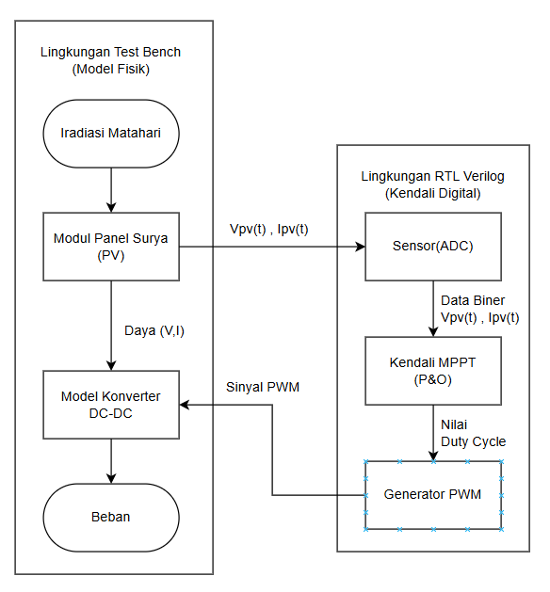
Gambar 1. Desain sistem secara umum

Sistem secara garis besar terdiri dari dua lingkungan utama:

  - Unit Pengendali (RTL Design): Modul utama yang dapat disintesis (synthesizable) menjadi perangkat keras digital nyata (seperti FPGA atau ASIC). Terdiri dari unit MPPT dan PWM.
  - Unit Plant (Testbench Model): Modul simulasi yang mewakili komponen fisik di dunia nyata, yaitu Panel Surya (PV) dan Konverter DC-DC (misalnya Boost Converter).

3.3 Perancangan Modul Digital (Rtl Verilog)
Perancangan modul digital difokuskan pada unit kendali utama. Modul ini menerima masukan berupa representasi nilai digital dari tegangan dan arus, lalu menghasilkan sinyal PWM.

  - Modul Sensor/ADC
Dalam simulasi, modul ini berfungsi sebagai penerjemah nilai tegangan PV (V_{pv}) dan arus PV (I_{pv}) dari testbench menjadi tipe data biner (misalnya 10-bit atau 12-bit) yang dapat diproses oleh algoritma MPPT.
  - Modul Kendali MPPT
Ini adalah inti (otak) dari sistem. Modul ini akan menghitung daya saat ini dengan rumus P (k) = V_{pv} (k) x I_{pv} (k). Berdasarkan algoritma yang dipilih (misalnya Perturb & Observe), sistem akan membandingkan daya dan tegangan saat ini dengan state sebelumnya ( P(k-1) dan V_{pv} (k-1)) untuk menentukan apakah nilai duty cycle (D) harus dinaikkan atau diturunkan.
  - Modul Generator PWM
Modul ini menerima nilai duty cycle (D) dari modul MPPT dan menggunakan counter (pencacah) internal berfrekuensi tinggi untuk menghasilkan sinyal gelombang kotak (PWM). Sinyal ini akan diumpankan kembali ke model konverter di testbench.

3.4 Desain Algoritma MPPT
Pada proposal ini, algoritma yang dirancang menggunakan metode Perturb and Observe (P&O) karena efisiensi komputasi dan kemudahan implementasi pada rangkaian digital (Verilog). Flowchart algoritma yang akan dikodekan ke dalam Finite State Machine (FSM) Verilog adalah sebagai berikut:

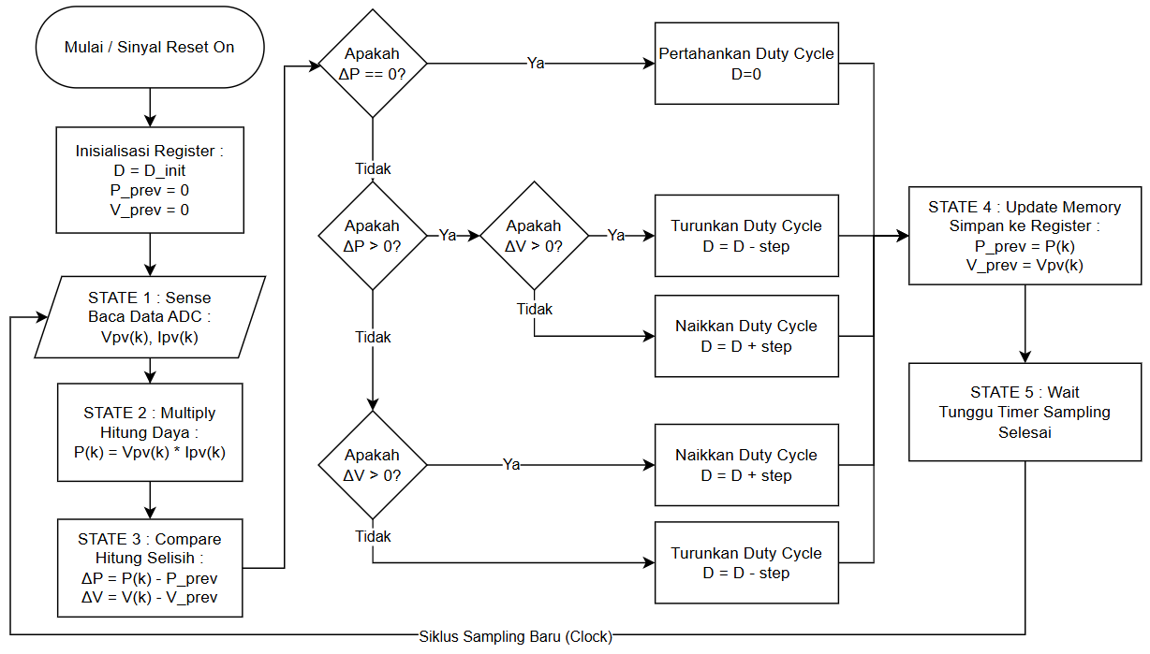
Gambar 2. Desain Algoritma MPPT

3.5 Pemodelan Plant Dan Skenario Simulasi
Simulasi dilakukan untuk memvalidasi kinerja algoritma dalam loop tertutup.
Pemodelan Plant di Testbench:
- Model PV akan ditulis menggunakan pendekatan persamaan linier atau lookup table (LUT) di Verilog untuk merepresentasikan kurva P-V dan I-V pada tingkat iradiasi tertentu.
- Model Konverter (misal Boost Converter) akan disimulasikan secara diskrit. Sinyal PWM akan mengatur pembaruan nilai tegangan dan arus berdasarkan fungsi transfer matematis sederhana di dalam testbench.
Skenario Simulasi:
- Kondisi Tunak (Steady-State)
Simulasi dijalankan pada iradiasi tetap (misal 1000 W/m²) untuk melihat seberapa cepat sistem menemukan Titik Daya Maksimum (MPP) dan mengukur tingkat osilasi sinyal PWM saat MPP tercapai.
- Kondisi Iradiasi Berubah (Dinamis)
Testbench diprogram untuk mengubah nilai profil input iradiasi secara drastis (misal turun dari 1000 W/m² menjadi 600 W/m² pada milidetik tertentu). Ini bertujuan untuk menguji kemampuan adaptasi sistem loop tertutup.

3.6 Parameter Yang Diamati pada Vivado Waveform Viewer
Pada simulasi Vivado, variabel (net dan register) yang akan ditampilkan dan diamati melalui Waveform Viewer untuk dianalisis meliputi:
- Sinyal Clock dan Reset.
- Bentuk gelombang Vpv dan Ipv.
- Kurva nilai Daya P(k).
- Sinyal keluaran pwm_out.
- Perubahan register nilai duty_cycle.

BAB IV. HASIL DAN PEMBAHASAN

4.1. Hasil Simulasi RTL dan Pengujian Loop Tertutup
Pengujian arsitektur kendali Maximum Power Point Tracking (MPPT) berbasis algoritma Perturb and Observe (P&O) dilakukan menggunakan simulasi closed-loop. Simulasi ini berjalan selama 20 ms dengan detak sistem (clock) berperiode 10 ns (frekuensi 100 MHz). Pengujian dibagi menjadi dua skenario utama untuk mengamati respons sistem terhadap kondisi lingkungan yang ideal dan fluktuatif.

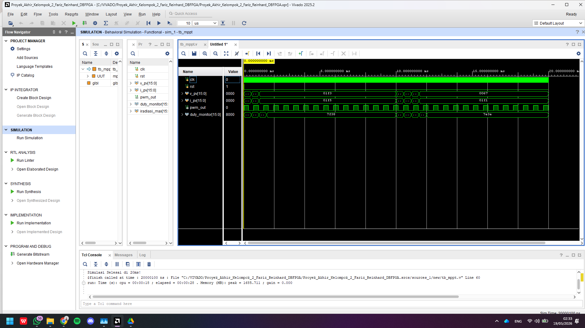
Gambar 4.1. Respons sistem MPPT secara keseluruhan pada simulasi 20 ms.

Berdasarkan Gambar 4.1, analisis kinerja sistem dapat dibagi menjadi dua fase:
- Fase Kondisi Tunak (0 ms – 10 ms): Pada kondisi awal, iradiasi diasumsikan berada pada tingkat maksimum (ekuivalen dengan 1000 W/m²). Algoritma P&O berhasil menelusuri kurva tegangan-arus dan mencapai titik daya maksimum (MPP). Hal ini dibuktikan dengan stabilnya nilai tegangan PV (v_pv) di angka 01f3 (499 desimal) dan arus (i_pv) di angka 01f5 (501 desimal). Nilai keluaran duty cycle dari Finite State Machine (FSM) yang direpresentasikan oleh sinyal duty_monitor juga tampak terkunci stabil di angka 7f38 (32.568 desimal), membuktikan bahwa sistem tidak mengalami osilasi liar saat mencapai puncak daya.
- Fase Kondisi Dinamis (10 ms – 20 ms): Pada detik ke-10 ms, skenario transien berupa penurunan iradiasi mendadak menjadi 600 W/m² diinjeksikan ke dalam sistem testbench. Arsitektur RTL merespons perubahan ini secara instan tanpa mengalami hambatan sistem (bottleneck). Nilai v_pv langsung beradaptasi ke angka 0067 (103 desimal) dan i_pv menjadi 01f1 (497 desimal). Seiring dengan itu, FSM MPPT otomatis menggeser nilai duty_monitor turun ke 7e3e untuk mempertahankan operasi pada titik daya optimum yang baru.

4.2. Analisis Generator PWM Digital
Untuk memvalidasi integrasi antara modul otak (FSM MPPT) dan modul pelaksana, sinyal keluaran pwm_out dianalisis pada resolusi waktu yang lebih tinggi. Generator PWM ini dirancang menggunakan resolusi 16-bit.
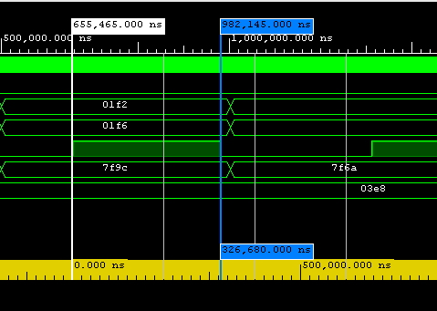
Gambar 4.2. Pengukuran durasi waktu aktif (ON-time) sinyal PWM keluaran.

Berdasarkan hasil pengukuran pada Gambar 4.2, durasi waktu aktif (HIGH) sinyal PWM tercatat sebesar ~327.680 ns. Hasil ini berkorelasi langsung dengan hitungan matematis desain: pada saat itu, nilai duty_monitor adalah 32.568. Dikarenakan sistem menggunakan detak dasar 10 ns, waktu penyalaan teoritis adalah 32.568 dikalikan 10 ns, yaitu 325.680 ns. Selisih yang sangat kecil ini membuktikan bahwa pencacah digital (counter) sinkron beroperasi secara linier menghasilkan lebar pulsa yang presisi sesuai perintah algoritma.

4.3. Hasil Sintesis dan Implementasi Tata Letak (Layout)
Setelah verifikasi fungsional selesai, kode Verilog disintesis untuk memetakan rangkaian logika ke dalam silikon Xilinx Kria KV260 Vision AI Starter Kit yang berbasis arsitektur Zynq UltraScale+ MPSoC.


Gambar 4.3. Tabel Resource Utilization pasca-implementasi pada Vivado.

Laporan utilisasi sumber daya (Resource Utilization) menunjukkan tingkat efisiensi silikon yang sangat tinggi dari desain arsitektur RTL ini. Berdasarkan Gambar 4.3, keseluruhan sistem MPPT pada modul utama (mppt_top) hanya memakan 138 CLB LUTs (Look-Up Tables) dan 117 CLB Registers (Flip-Flops). Kapasitas memori dan sekuensial yang digunakan ini sangatlah kecil jika dibandingkan dengan total ratusan ribu sel logika yang tersedia pada seri KV260.
Lebih lanjut, penggunaan aritmatika tipe fixed-point secara murni pada operasi perkalian daya (P=V×I) di dalam FSM terbukti sangat efektif. Piranti lunak Vivado berhasil memetakan instruksi perkalian 16-bit tersebut secara spesifik ke dalam 1 blok DSP (Digital Signal Processing). Pemetaan perangkat keras ini memastikan bahwa perhitungan algoritma P&O berjalan sangat cepat tanpa membebani dan menghabiskan gerbang logika kombinatorial standar.

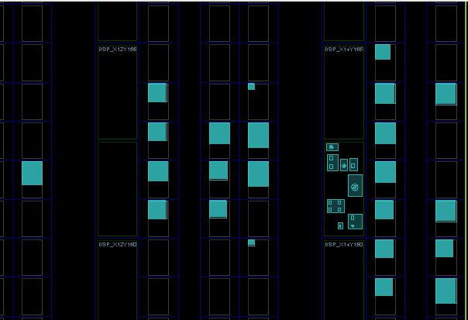
Gambar 4.4. Pemetaan rute dan penempatan (Place and Route) pada silikon Zynq UltraScale+

Gambar 4.4 memperlihatkan hasil Place and Route secara fisik pada Programmable Logic (PL). Rangkaian gerbang logika MPPT yang sangat ringan ini dialokasikan secara presisi oleh router, menyisakan ruang silikon (FPGA fabric) yang sangat masif. Efisiensi sumber daya ini menegaskan bahwa arsitektur digital yang dirancang sangat layak dan siap untuk diintegrasikan dengan Processing System (PS) secara utuh pada tahap pengembangan sistem System-on-Chip (SoC) selanjutnya.

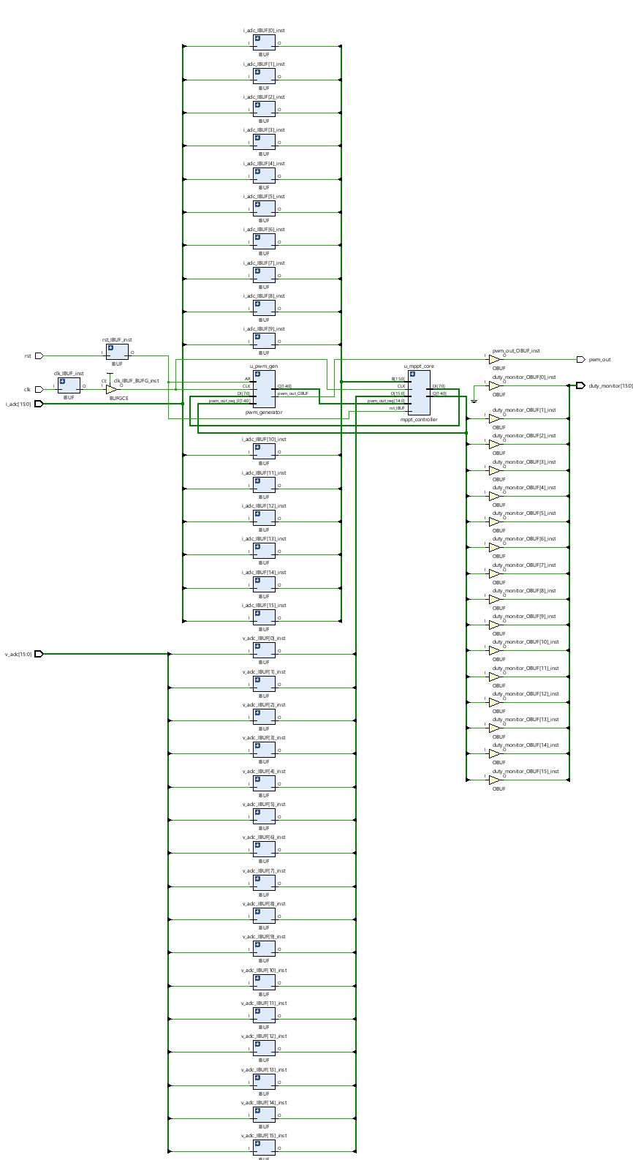
Gambar 4.5 RTL Schematic hasil sintesis sistem MPPT berbasis FPGA menggunakan Verilog HDL pada Vivado

BAB V. KESIMPULAN
Berdasarkan hasil perancangan, simulasi, dan implementasi yang telah dilakukan pada sistem kendali Maximum Power Point Tracking (MPPT) berbasis FPGA, dapat ditarik beberapa kesimpulan sebagai berikut:
- Perancangan Arsitektur Digital yang Synthesizable: Arsitektur Register-Transfer Level (RTL) untuk kendali MPPT telah berhasil dirancang menggunakan Verilog HDL. Penggunaan aritmatika fixed-point secara murni terbukti sangat efisien untuk diimplementasikan pada perangkat keras. Hal ini dibuktikan dari hasil sintesis pada board Xilinx Kria KV260 yang sangat hemat sumber daya, yaitu hanya memanfaatkan 138 CLB LUTs, 117 CLB Registers, dan 1 blok DSP untuk keseluruhan modul pengendali dan generator PWM .
- Kinerja Penjejakan Daya dan Adaptasi Dinamis: Sistem closed-loop yang dibangun mampu menjalankan algoritma Perturb and Observe (P&O) secara deterministik. Pengujian fungsional menunjukkan sistem berhasil mencapai Titik Daya Maksimum (MPP) secara stabil pada kondisi iradiasi konstan, serta mampu beradaptasi secara instan (real-time) dalam menggeser duty cycle (dari nilai 7f38 menjadi 7e3e) ketika terjadi penurunan iradiasi secara drastis pada skenario gangguan dinamis .
- Presisi Pembangkitan Sinyal Kendali: Modul generator PWM terbukti tersinkronisasi dengan baik terhadap Finite State Machine (FSM) MPPT. Verifikasi resolusi waktu melalui penganalisis gelombang menunjukkan bahwa lebar pulsa sinyal PWM yang dihasilkan sangat presisi dan selaras dengan perhitungan durasi detak (clock) sistem, memastikan sakelar pada konverter beroperasi tanpa adanya cacat logika (glitch) .

DAFTAR PUSTAKA

[1] A. Muttaqin, S. D. Finnadi, Z. Abidin, dan K. Araki, "FPGA based synchronous multi-channel PWM generator for humanoid robot," Int. J. Electr. Comput. Eng., vol. 11, no. 1, pp. 249–256, Feb. 2021, doi: 10.11591/ijece.v11i1.pp249-256.
[2] M. L. Katche, A. B. Makokha, S. O. Zachary, dan M. S. Adaramola, "A Comprehensive Review of Maximum Power Point Tracking (MPPT) Techniques Used in Solar PV Systems," Energies, vol. 16, no. 5, p. 2206, Feb. 2023, doi: 10.3390/en16052206.
[3] J. Pande, P. Nasikkar, K. Kotecha, dan V. Varadarajan, "A Review of Maximum Power Point Tracking Algorithms for Wind Energy Conversion Systems," J. Mar. Sci. Eng., vol. 9, no. 11, p. 1187, Okt. 2021, doi: 10.3390/jmse9111187.
[4] S. Brown dan Z. Vranesic, Fundamentals of Digital Logic with Verilog Design, 3rd ed. New York, NY, USA: McGraw-Hill, 2014.

